Samenvatting kunstgeschiedenis 1750 – 1900

SOCIAAL ENGAGEMENT
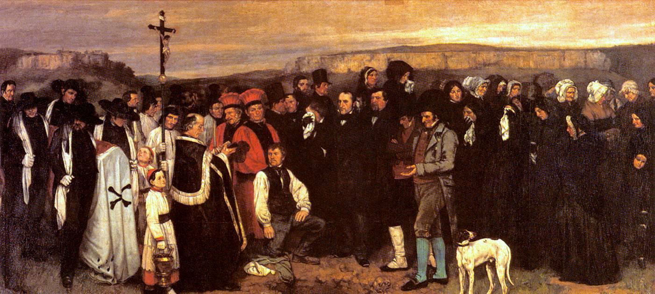
Het sleutelwerk is van Gustave Courbet, een begrafenis in Ornans

Andere representatieve kunstenaars zijn
Adolf von Menzel met Staalwalserij
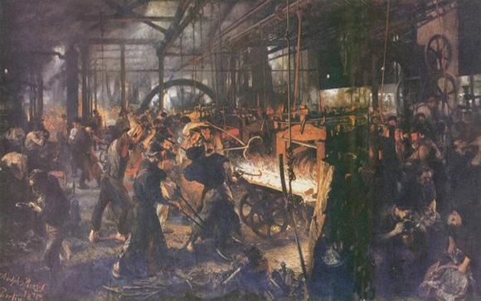
Het is een Italiaanse Renaissance schilderkunst. Menzel had een losse tekenstijl waarbij contouren geen grote rol speelden. Hij experimenteerde met impressionistische technieken. Het schilderij had een industriële setting als onderwerp. Zijn kunstwerk wekt niet heel duidelijk de suggestie dat menzel zich betrokken voelde bij het lot van de hardwerkende arbeiders in zijn geboorte streek. Hij schilderde de arbeiders niet als helden die de machines overwinnen, noch als ondergeschikten aan de machine. Welke wijze speelt engagement en rol? Het kunstwerk speelt zich af in een fabriek en er zijn arbeiders te zien. Het gaat om de industrialisatie. De kunstenaar heeft puur geschilderd om een afbeelding van de dagelijkse arbeid van werknemers in een fabriek te schilderen. Vorm? De kunstenaar zette zich af tegen de academie en gebruikte een niet verheven onderwerp. Nml fabrieksarbeid. Wanneer je goed kijkt zie een soort drieluik. Elke ontwikkelingen? Industrialisatie speelt een belangrijke rol. Ook het opkomend socialisme en het idee dat het gewone volk rechten had kan wellicht een rol spelen.

Vincent van Gogh met de aardappeleters
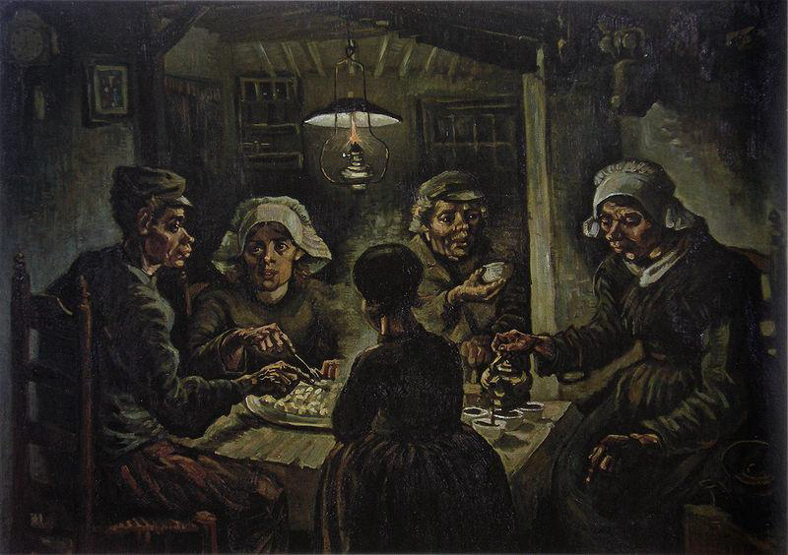
Welke wijze speelt engagement een rol? Hij heeft kritiek op de armoedige omstandigheden van de boeren in het Brabantse dorp Nuenen. Hij wil de maatschappij een spiegel voor houden, hij vond dat boeren veel eerlijker en echter waren dan de zogenaamde beschaafde mensen. Vorm? Brabantse boerenleven is het onderwerp. Dit wordt sterk benadrukt door de ruwe vormen en de duistere kleuren. De olielamp werpt licht op hun verweerde gezichten en schijnt op het bord met aardappels. Door de gezichten kon hij een uitdrukking geven aan het idee dat hard werk en honger slechte invloeden op mentale en fysieke gezondheid op mensen hebben. Welke maatschappelijke ontwikkelingen? Armoede en moreel verval van hogere klassen. Is de kunstenaar geslaagd? Ja. Hij ziet het boerenleven als een wereld opzich, waarin de mensen beter zijn dan de mensen in de beschaafde wereld. Wanneer je kijkt naar het schilderij zie je wel echt de droevige sfeer door de donkere kleuren.

Ilja Repin met de Wolgaslepers
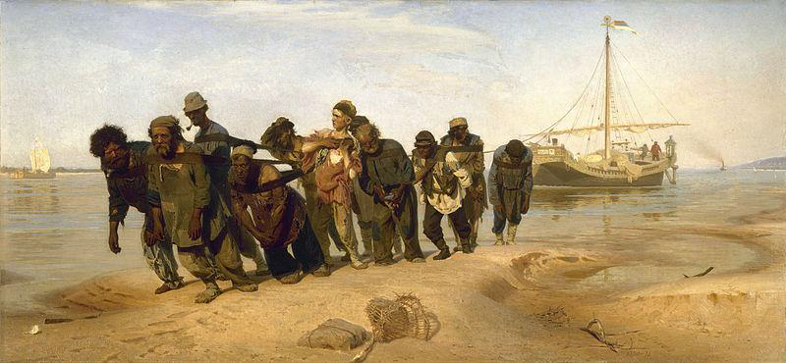
Vaak schilderde hij gewone mensen, maar later maakte hij ook portretten van de Russische elite. L’art pour l’art. Belangrijk is dat het naturalisme en het opkomende nationalisme 2 belangrijke factoren zijn in zijn werk. Op welke wijze speelt engagement een rol? De kunstenaar heeft als thema het harde werk dat arme mensen moesten verrichten genomen. Hij geeft zo kritiek op de werkzaamheden. Ook het thema trots en nationalisme speelt een rol. Vorm? Het schilderij is realistisch en past bij het onderwerp. De lichamen en de houding van de mensen zijn/is uitgeput. Welke maatschappelijke ontwikkeling? De schrijdende omstandigheden waaronder Russische werknemers moesten werken. Geslaagd? Ja. Hij gebruikt een realistische tekenstijl, die goed past bij het onderwerp. Hij maakt geportretteerde individuen. Het kunstwerk is een aanklacht tegen de moeilijke omstandigheden.

EMANCIPATIE

De 19e eeuw (1800) wordt gekenmerkt door de grote veranderingen. Denk aan de industrialisatie. Er was een lagere sociale klasse op het platteland. Mensen trokken naar de steden om daar te werken, de steden waren er eerst niet op voorbereid. Er was een lagere sociale klasse in de stad. Wooncomfort? Nee hoor. De bourgeoisie had het natuurlijk wel goed, voor mensen die een behoorlijke huur konden betalen. In sommige huizen was het een gewoonte om bij elkaar te komen op een of meerdere avonden in de week. Deze avonden stonden bekend als ‘de Salons’. Frankrijk stond bekend erom maar het verspreidde snel. Ze deelden gemeenschappelijk belang of interesse. In de lagere sociale klasse zorgden vrouwen voor het gezin maar waren veelal ook verantwoordelijk voor een deel van het inkomen.
Voor de vrouwen behorend tot de bourgeoisie veranderde er veel. Zij traden meer naar buiten en bouwden een eigen identiteit op. In de 19e eeuw ontstonden ook kunstenaressen, ze waren afkomstig uit de midden en de hogere klassen.

Sleutelwerk is van Edmonia Lewis met de dood van Cleopatra
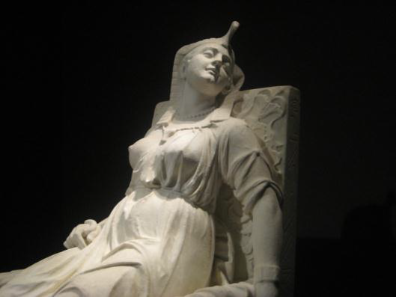
Het werk trok de aandacht, sommige mensen waren geschokt door de realistische manier waarop haar dood werd weergegeven, maar het werk werd vaak bekeken en was het populairste beeldhouwwerk van de Amerikaanse sectie van de tentoonstelling. Lewis maakte gebruik van de Neoclassicistische stijl. Op welke wijze speelt engagement een rol? Het thema is de dood van Cleopatra. Vorm? De voorstelling komt niet overeen met de regels van het neoclassicisme maar het is wel in deze stijl gebouwd. Lewis brak echter met het idee dat een beeld altijd kalmte moet uitstralen en laat Cleopatra op het moment van haar DOOD zien. Heavy. Dat was op dat moment het eerste werk dat het zo liet zien. Het was ook controversieel, ipv de krachtige koningin was ze nu gewoon een lijk.
Is ze geslaagd in haar intenties? Cleopatra was een figuur dat tot de verbeelding sprak. Ze komt zowel in de kunst van Romantiek als in de kunst van het neoclassicisme voor. In de Romantiek wordt de nadruk gelegd op haar exotische aard en haar seksuele aantrekkingskracht.

Andere representatieve kunstenaars
Rosa Bonheur – La labourage nivernais, le sombrage
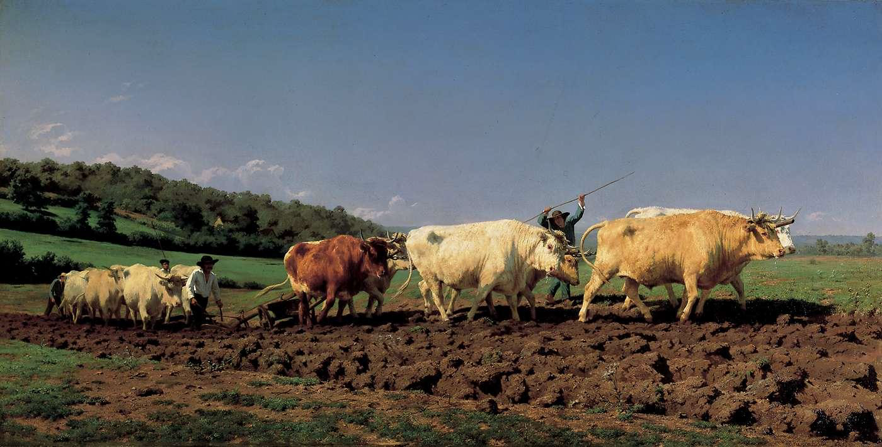
Kunstenares van dieren, het boerenleven werd meer geïdealiseerd. Op welke wijze speelt engagement een rol? Het werk kreeg niet alleen bekendheid omdat het zo mooi was, maar ook omdat het door een vrouw werd geschilderd. Ze wilde een dezelfde reputatie als haar mannelijke collega’s met mannelijke thema’s. Vorm? Het onderwerp is mannelijk. Ipv een lieflijk portretje of een stilleven met bloemetjes heeft ze een mannelijk onderwerp. Dieren... Ze heeft een plek bemachtigd tussen de mannelijke collega’s hiep hoi. Ze geeft het boerenleven een verheven status. Welke ontwikkeling? Het romantische idee dat het leven op het boerenland gezonder en gelukkiger zou zijn dan het leven in de stad. Opkomend feminisme is ook belangrijk. Geslaagd? Ja. Haar intentie was om een gerespecteerde positie te krijgen tussen de mannelijke collega’s.

Mary Cassatt ---
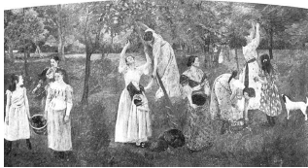
Ze was een impressionist, en kreeg zo toegang tot de door Impressionisten georganiseerde tentoonstellingen. Ook werd haar werk geaccepteerd door de Salon. Mary had een onafhankelijke en reislustige houding, dit zie je terug in haar werk en weergave van de vrouwen. Veel werken bestonden uit moeder en kind, maar ook modernere thema’s kwamen aanbod. Ze had volgens mij best een feministische houdingen haar schilderij toont dat ook vrouwen sterk kunnen zijn en goede dingen kunnen doen enzo. Maatschappelijke ontwikkeling zal zijn dat de vrouw steeds belangrijker werd naast de man? Thema was de ontwikkeling van de vrouw.

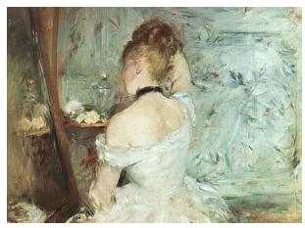
Berthe Morisot met vrouw aan haar toilet
Berthe werd geïnspireerd door het schilderen ‘en pleine air’. Ze specialiseerde zich tot het schilderen van huiselijke taferelen. Naakten of het leven buitenshuis werd niet vastgelegd. Berthe behoorde tot de impressionisten. De vrouwen die Berthe schilderde kwamen uit haar directe omgeving, bourgeoisie van Parijs.

POLITIEK

Twee belangrijke stijlen waren Romantiek en Neoclassicisme.
1789 was de Franse Revolutie! Belangrijk.

Sleutel werk is van Jacques Louis David met De dood van Marat

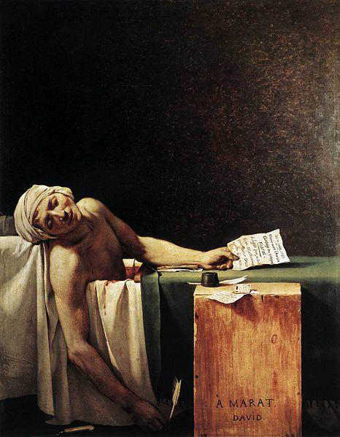
Het schilderij toont moed, doorzettingsvermogen en liefde voor het vaderland. Het schilderij is anatomisch correct, ontdaan van alle franje (zoals de Grieken ook deden) en sober. Op welke manier speelt engagement en rol? Hij was persoonlijk bevriend met Marat. Hij was ook verantwoordelijk voor de uitvaart (openbaar). David wilde hem een revolutionair en waardig protet geven, om hem te herdenken. Vorm? David heeft Marat kwetsbaar neergezet, zoals hij naakt in de badkuip zit. De details zijn tot een minimum beperkt, zoals bloed. Marat is geïdealiseerd, want er zijn geen tekenen van zijn huidziekte te zien. De inkt waarmee Marat schreef waren zijn wapen in de strijd in de Revolutie, dat zie je op het schilderij. De brief vertelt dat hij het volk wilde helpen. Het schilderij straalt eenvoud en stille grootsheid uit. Welke maatschappelijke ontwikkeling? De ingewikkelde politieke machtsverhoudingen die zorgden voor een versplinterend politiek landschap in de periode vlak na de revolutie. Geslaagd? Ja, hij wilde de held Marat schilderen als een martelaar maar zonder de taferelen die anderen hadden gebruikt. David hield namelijk niet van dramatische afbeeldingen. Imperfecties zijn weggelaten, er wordt gefocust op zijn rol als vriend van het volk en martelaar van de Revolutie.

Andere representatieve werken

De eed op de kaatsbaan (ook Jacques ^)
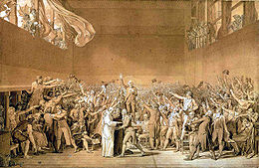
Hij maakte gebruik van eigentijdse onderwerpen. Het schilderij eed op de kaatsbaan herdacht een revolutionair evenement. Welke rol speelt engagement? Het thema is de eed die werd gezworen op de kaatsbaan in Parijs. De groep die aanwezig was, bestond uit leden van de derde stand (volk). Vorm? Een stevige wind waait door de ruimte en op het doek staan prominente figuren uit de Franse Revolutie. In het raam zit een man die zijn zoon wijst op het belang van de historische gebeurtenis. Het is een prachtig symbool voor het idee dat in de nieuwe politieke orde de oude hiërarchie geen rol meer speelde. Welke ontwikkeling? Franse Revolutie. Deze ontwikkeling heeft invloed gehad op het schilderij want het is nooit voltooid. Geslaagd? Ja. De belangrijkste mensen zijn weergeven dmv portretten en de figuren om hen heen maken allemaal gebaren, zo zie je dat de vergadering een duidelijke eenheid vormt.

Alexandere Fragonard met eed van de Jeu de Paume
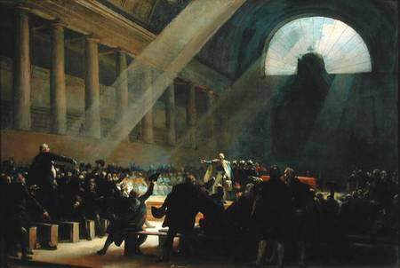
Het is een kunstwerk van een historische gebeurtenis. Het sloot goed aan bij de Romantiek, het verleden werd geromantiseerd. Ook past het goed bij het nationalisme, waarin het eigen verleden wordt verheerlijkt. Welke rol speelt engagement? Het kunstwerk is het winnende ontwerp voor een decoratie die kwam te hangen in de zaal van afgevaardigden van de nationale vergadering. Het was bedoeld als een soort propaganda voor de nationale vergadering. Vorm? Dramatische uitstraling wekt door lichtval. Het licht val vooral op de figuur van de markies van Mirabeau. Er is gebruik gemaakt van lichtval om belangrijke personen te benadrukken. Welke ontwikkeling? De restauratie in Frankrijk was net voorbij.

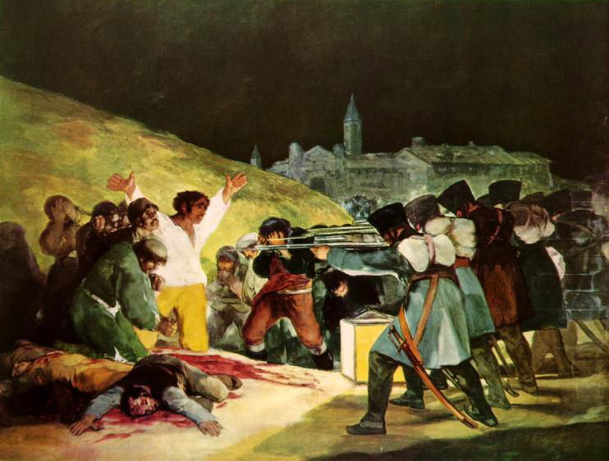
Goya met de executie van de opstandelingen op 3 mei 1808
De schilderstijl is Romantiek. Gaat over revolutionair vanuit spanje, napoleon was de boosdoener. De aandacht valt op de man met de witte bloes, het licht valt erop en de rest is donker. Het staat centraal met opgeheven handen, valt op.

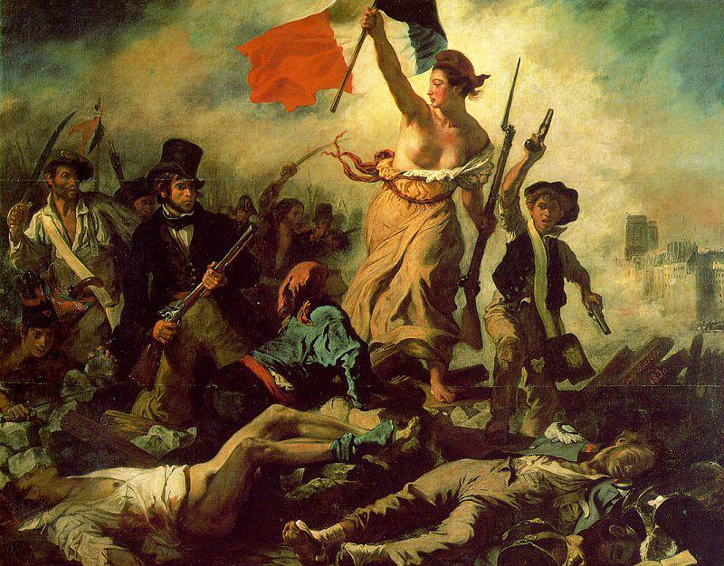
Eugene Delacroix met Vrijheid leidt het volk
Romantiek schilderij. Met de vrouw in het midden als de vrijheid. Achterin zie je de stad in rook opgaan. Je ziet warme kleuren met extreem licht donker contrast en dramatische schaduwen. De vrouw is de leider van de vrijheid met ontblootbovenlijf wat moed en kwetsbaarheid showt.

De visie van Lincoln = bonus
Leiderschap kan niet worden aangeleerd, maar komt vanzelf tevoorschijn in de persoon met het juiste karakter.
Hij wordt geprezen om zijn leiderschap tijdens de Amerikaanse Burgeroorlog, de afschaffing van de slavernij, de versterking van de nationale overheid en de modernisering van de economie.

UTOPIE

Sleutelwerk is van Charles Fourier

Waarom Utopisch?
• _Volkomen vrijheid
• _Grote woonpaleizen ver van elkaar vandaan tussen weide en akkers
• _Vrijwillige toetreding
• _Keerde zich tegen het stelsel van concurrentie
• _Wilde alleen maar dat produceren wat de mens werkelijk levensvreugde zou verschaffen
• _Variatie in passie was een gevleugelde uitspraak in zijn theorieën
• _Ieder mens zou zijn passie, lust en daardoor levensvreugde in de arbeid en privé verwezenlijkt moeten zien
• _Grote aandacht voor de opvoeding van de jeugd
• _Gelijkheid der seksen
• _Eigendom en erfrecht behouden

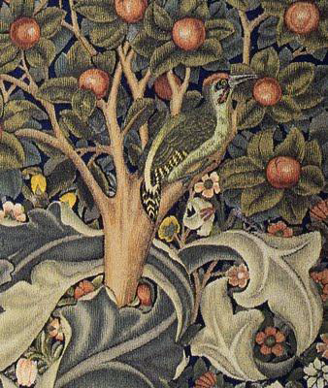
William Morris
Was de belangrijkste ontwerper en utopisch denker van 19e eeuw. Grondlegger (?) van fantasy-genre.
Hij was een socialist en verlangde naar een kunst die voor en door het volk gemaakt werd.
NIET TOETS ??

John Everett Millais met Ophelia
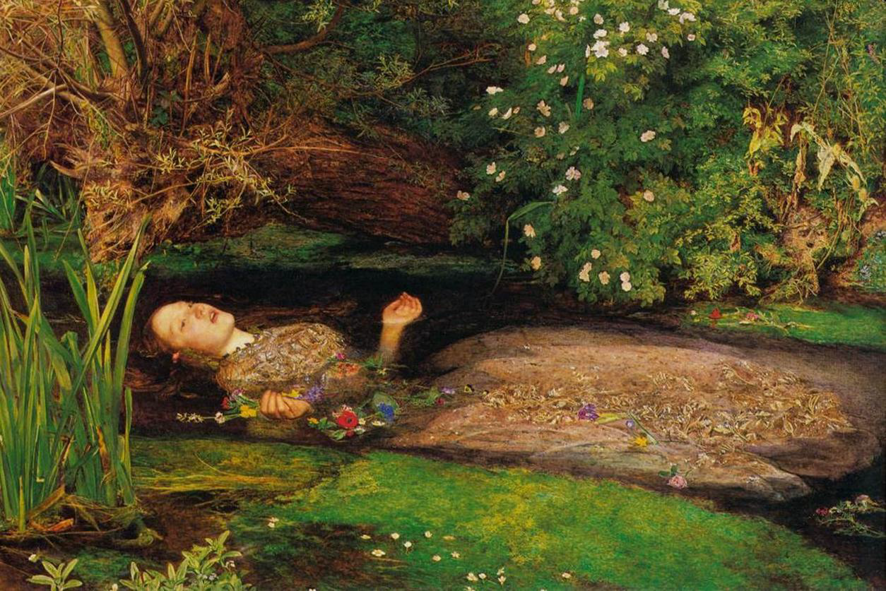
Prominent figuur en belangrijke invloed op de arts and vrafts beweging. Het was een anti industriele beweging die zich bezighield met design van gebruiksvoorwerpen. Welke rol speelt engagement? Het kunstwerk haakt bij de idealen van de Romantiek. Het thema is Hamlet van Shakespeare, Ophelia sterft op dramatische wijze. Het historische aspect van het kunstwerk is belangrijk. Het gaat om de hang naar het verleden (voor Raphael voor de renaissance) en de inspiratie die werd gehaald uit literaire werken uit het verleden en de symboliek die wordt toegepast in het kunstwerk. Vorm? De stijl is heel realistisch. De bloemen hebben elk hun symboliek en verwijzen naar Shakespeare zijn tekst in Hamlet. Madeliefjes staan voor onschuld, rozen voor liefde en schoonheid en violen naar maagdelijkheid. Welke ontwikkeling? Romantiek, het verhaal is heel romantisch. Het verhaal is een uit het nationale verleden van de kunstenaar en zoals we weten wordt in de romantiek vaak successen uit eigen verleden verheerlijkt en als inspi gebruikt.

Raphael was een heel belangrijke kunstenaar in de Renaissance!

Dante Gabriel Rosetti met the girlhood of mary virgin
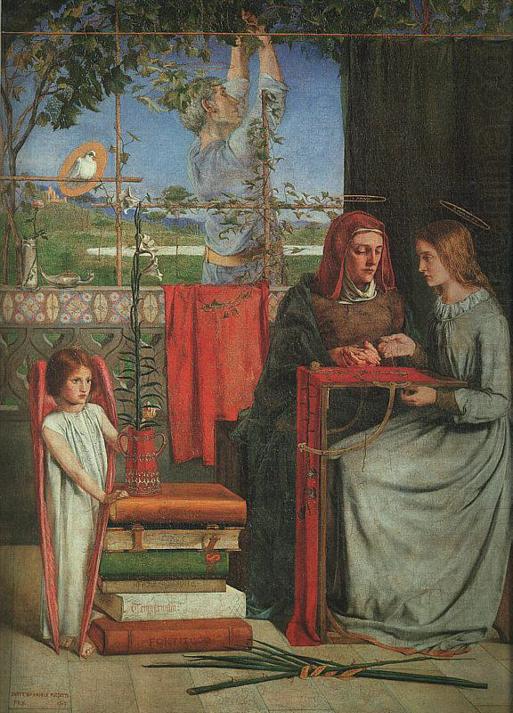
Welke rol speelde engagement Belangrijk is de opvatting over vrouwen in de Victoriaanse maatschappij. Zoals veel mensen in die periode, zag Rosetti Maria als de meest verheven en deugdzame vrouw. Vorm? Maria en haar ouders zie je in het kunstwerk. Er zitten verschillende symbolen in die verwijzen naar de deugdzaamheid van Maria. Zo staat de lelie traditioneel voor maagdelijkheid, de wijn voor waarheid/eerlijkheid, de roos is een algemeen symbool dat geassocieerd wordt met Maria. In de ruimte liggen 7 boeken Deze staan symbool voor de 3 theologische deugden geloof hoop en liefde en de 4 kardinale deugden kracht geduld gematigdheid en voorzichtigheid. Welke ontwikkeling? De Romantiek en de Engelse Gothic Revival (gotiek). De kunstenaar streefde naar een utopische staat van kunsten. De kunst was nog niet bedorven door allerlei strenge eisen die vanaf de Renaissance aan kunst gesteld werden. Geslaagd? De kunstenaar hecht meer waarde aan het verhaal en de symboliek dan aan de schildertechnische aspecten.

